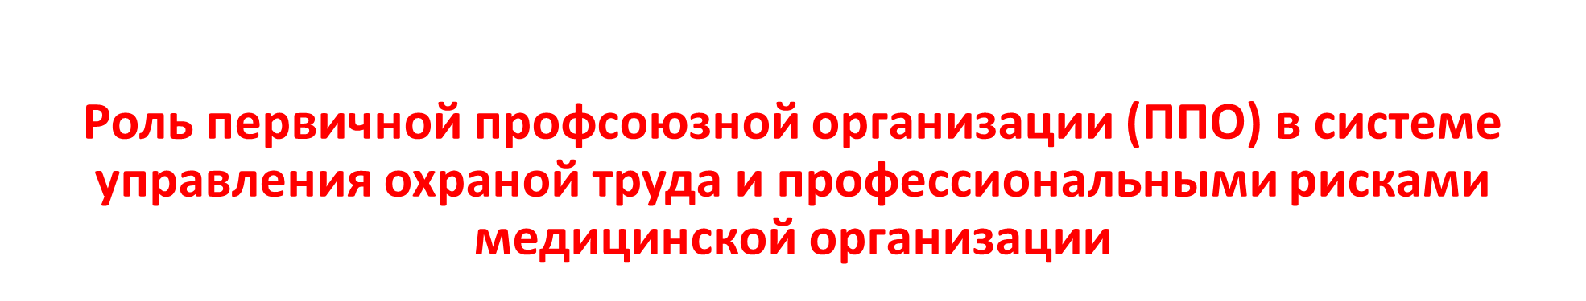

Информационный материал подготовлен региональной общественной организацией
Профессиональный союз работников здравоохранения г.Москвы






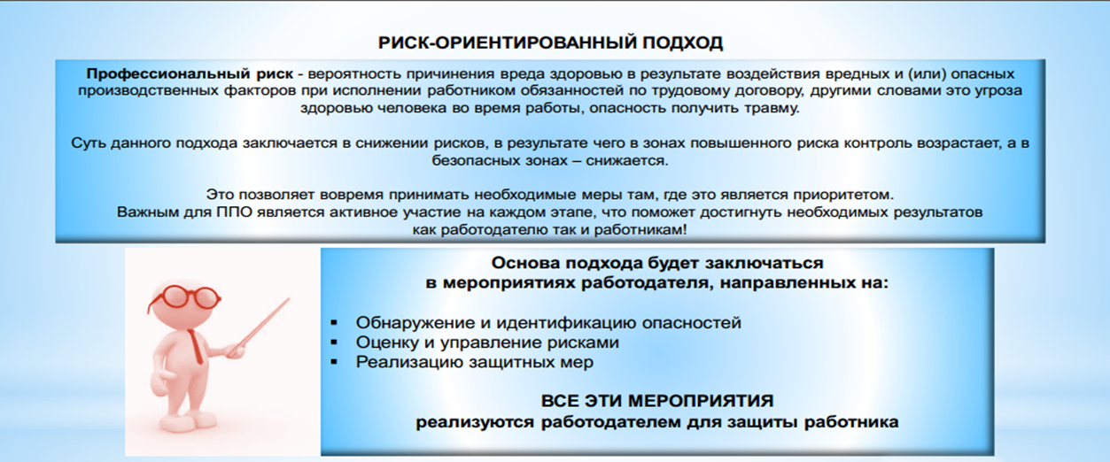



РИСК-ОРИЕНТИРОВАННЫЙ ПОДХОД


1й этап реализации подхода – документы, вступившие в силу ранее: с 01.01.2021 года были утверждены и действуют Правила по охране труда (ПОТ):
ПОТ в медицинских организациях - самое важное для нас ПОТ при погрузочно-разгрузочных работах и размещении грузов ПОТ при работе на высоте
ПОТ при размещении, монтаже, техническом обслуживании и ремонте технологического оборудования
ПОТ при работе с инструментом и приспособлениями
ПОТ при использовании отдельных видов химических веществ и материалов, при химической чистке, стирке, обеззараживании и дезактивации
ПОТ на автомобильном транспорте
ПОТ при эксплуатации электроустановок ПОТ при выполнении окрасочных работ
ПОТ при строительстве, реконструкции и ремонте

ПОТы регулируют практически все области деятельности любого медицинского учреждения и должны выполняться работодателем при осуществлении соответствующего вида работ



РИСК-ОРИЕНТИРОВАННЫЙ ПОДХОД
2й этап реализации подхода – наше настоящее:
с 01.03.2022 года действуют новые нормативно-правовые акты (НПА)

Обсудим порядок наших действий при реализации 2ого этапа
- Приказ Минтруда России № 632н от 15.09.2021г. – «Рекомендации по учету микроповреждений»
- Приказ Минтруда России № 656н от 22.09.2021г. – «Об утверждении примерного перечня мероприятий по предотвращению случаев повреждения здоровья работников (при производстве работ (оказании услуг) на территории, находящейся под контролем другого работодателя (иного лица)»
- Приказ Минтруда России № 771н от 29.10.2021г. – «Об утверждении примерного перечня ежегодно реализуемых работодателем мероприятий по улучшению условий и охраны труда, ликвидации или снижению уровней профессиональных рисков либо недопущению повышения их уровней»
- Приказ Минтруда России № 772н от 29.10.2021г. – «Об утверждении основных требований к порядку разработки и содержанию правил и инструкций по охране труда, разрабатываемых работодателем»
- Приказ Минтруда России № 773н от 29.10.2021г. – «Об утверждении форм (способов) информирования работников об их трудовых правах, включая право на безопасные условия и охрану труда, и примерного перечня информационных материалов в целях информирования работников об их трудовых правах, включая право на безопасные условия и охрану труда»
- Приказ Минтруда России № 774н от 29.10. 2021 г. «Об утверждении общих требований к организации безопасного рабочего места»
- Приказ Минтруда России № 776н от 29.10.2021г. – «Примерное положение о системе управления охраной труда»
- Приказ Минтруда России № 796 от 28.12.2021 г. «Об утверждении Рекомендаций по выбору методов оценки уровней профессиональных рисков и по снижению уровней таких рисков»
- Приказ Минтруда России от 14.09.2021 г. № 629н «Об утверждении предельно допустимых норм нагрузок для женщин при подъеме и
перемещении тяжестей вручную»
- Приказ Минтруда России № 36 от 31 января 2022 г. «Об утверждении Рекомендаций по классификации, обнаружению, распознаванию и описанию опасностей»

РИСК-ОРИЕНТИРОВАННЫЙ ПОДХОД

3й этап реализации подхода –нормы, которые вступят в силу в ближайшее время: с 01.09.2022 года вступили в силу еще ряд новых нормативно-правовых актов (НПА)
- Приказ Министерства труда и социальной защиты РФ от 29 сентября 2021 г. № 664н «Об утверждении особенностей проведения специальной оценки условий труда на рабочих местах медицинских работников, непосредственно оказывающих паллиативную медицинскую помощь в соответствии со своими должностными обязанностями и осуществляющих указанную деятельность в медицинских организациях, специализирующихся на оказании паллиативной медицинской помощи»
- Постановление Правительства Российской Федерации от 24 декабря 2021 № 2464 «О порядке
обучения по охране труда и проверки знания требований охраны труда»
В связи с необходимостью переходного периода - было принято решение о частичной отсрочке вступления документов в силу.

Риск-ориентированный подход –
Новые обязанности для работодателя - новые задачи для ППО
Итак, на данный момент изменения в области ОТ:


Глава 35 ТК РФ. Права и обязанности работодателя и работников в
области охраны труда (ст.214-216.2)
Статья 214.2. Права работодателя в области охраны труда Статья 215. Обязанности работника в области охраны труда
Статья 216.2. Право работника на получение информации об условиях и
охране труда

Глава 36 ТК РФ. Управление охраной труда (ст.217-231)
Статья 217. Система управления охраной труда Статья 218. Профессиональные риски
Статья 224. Комитеты (комиссии) по охране труда

Новые Нормативно-Правовые Акты

Обучение по охране труда - новые задачи ППО

Заключаются в участии ППО в обучении работников по охране труда на основании статьи 219 ТК РФ и Постановления Правительства Российской Федерации от 24.12.2021 № 2464 «О порядке обучения по охране труда и проверки знания требований охраны труда» (далее Порядок № 2464)

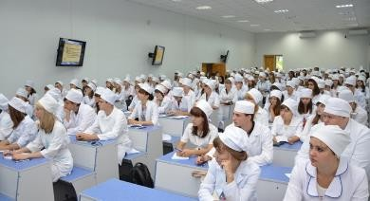
Обучение по охране труда спланировано по 4 блокам:

- Обучение Первой помощи
- Обучение по ОТ
- Обучение по правильному использованию СИЗ

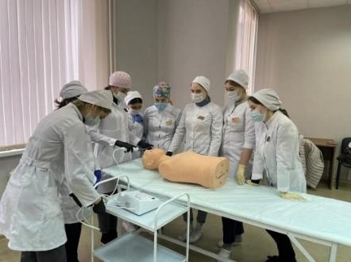
- Обучение безопасным методам работы
В соответствии с требованиями Порядка № 2464 Работодатель совместно с ППО определяет, какую группу работников и по какой программе необходимо обучить по охране труда с учетом вступивших в силу НПА с 01.09.2022.

Организация безопасного рабочего места - новые задачи ППО
Оказание помощи работодателю в организации безопасного рабочего места и информировании работников

Статья 216.2. Новая редакция ТК РФ.
Право работника на получение информации об условиях и охране труда

Каждый работник имеет право на получение актуальной и достоверной информации об условиях и охране труда на его рабочем месте, о существующих профессиональных рисках и их уровнях, а также о мерах по защите от воздействия вредных и (или) опасных производственных факторов, имеющихся на рабочем месте, о предоставляемых ему гарантиях, полагающихся ему компенсациях и средствах индивидуальной защиты, об использовании приборов, устройств, оборудования и (или) комплексов (систем) приборов (на его рабочем месте), а также устройств, оборудования, обеспечивающих дистанционную видео-, аудио- или иную фиксацию процессов производства работ, в целях контроля за безопасностью производства работ, если таковые имеются.

Обязанность предоставления указанной информации возлагается на работодателя, а также на соответствующие государственные органы и общественные организации (при наличии у них такой информации).
Основные НПА, которые можно использовать:
- Приказ Минтруда России № 774н от 29.10. 2021 г. «Об утверждении общих требований к организации безопасного рабочего места»
- Приказ Минтруда России № 773н от 29.10.2021г. – «Об утверждении форм (способов) информирования работников об их трудовых правах, включая право на безопасные условия и охрану труда, и примерного перечня информационных материалов в целях информирования работников об их трудовых правах, включая право на безопасные условия и охрану труда»
- Приказ Минтруда России № 772н от 29.10.2021г. – «Об утверждении основных требований к порядку разработки и содержанию правил и инструкций по охране труда, разрабатываемых работодателем»
То есть работодатель, в соответствии с требованиями НПА должен проинформировать всех работников, а уполномоченный, используя
ресурсы и информацию, полученную от работодателя, может в этом помочь.

Специальная Оценка Условий Труда - новые задачи ППО

Сама процедура проведения СОУТ – остается без изменений:
  - Создается комиссия работодателя по проведению СОУТ, куда обязательно входит представитель
первичной профсоюзной организации
  - В отделения будет выходить эксперт, причем желательно вместе с уполномоченным по ОТ, так как только он знает нюансы и особенности рабочих мест
  - В завершении СОУТ Комиссия будет утверждать и присваивать итоговый класс условий труда
  - В ст. 17 Федерального Закона №426-ФЗ от 28.12.2013г., указаны возможные причины проведения внеплановой СОУТ, и в частности только с помощью мотивированного мнения Профсоюза можно дать основание для проведения внеплановой СОУТ. Мотивированное мнение может основываться на замечаниях и возражениях работников относительно результатов специальной оценки условий труда, проведенной на их рабочем месте.

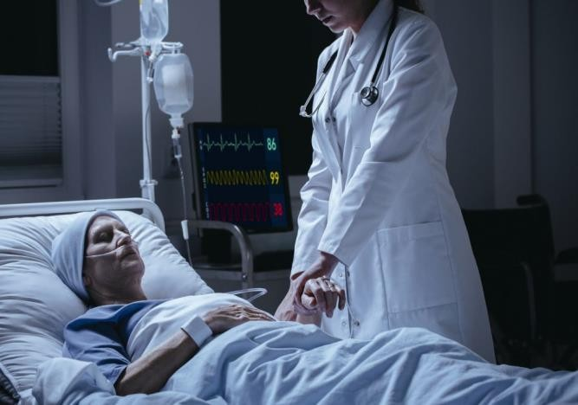
Приказ Министерства труда и социальной защиты РФ от 29 сентября 2021 г. № 664н «Об утверждении особенностей проведения специальной оценки условий труда на рабочих местах медицинских работников, непосредственно оказывающих паллиативную медицинскую помощь в соответствии со своими должностными обязанностями и осуществляющих указанную деятельность в медицинских организаций, специализирующихся на оказании паллиативной медицинской помощи».

(Проводить СОУТ в присутствии пациентов нельзя, вместе с тем, особенностями предусмотрено установление вредного класса условий труда при наличии специфических запахов и тяжести трудового процесса. Помочь эксперту и комиссии в их определении может уполномоченный по ОТ.

Профессиональные риски - новые задачи ППО
Статья 218 ТК РФ. Профессиональные риски

- При обеспечении функционирования системы управления охраной труда работодателем должны проводиться системные мероприятия по управлению профессиональными рисками на рабочих местах, связанные с выявлением опасностей, оценкой и снижением уровней профессиональных рисков.

Выявление опасностей осуществляется путем обнаружения, распознавания и описания опасностей, включая их
источники, условия возникновения и потенциальные последствия при управлении профессиональными рисками.
Выявление опасностей осуществляется в соответствии с Приказом Минтруда России № 36 от 31 января 2022 г. «Об утверждении Рекомендаций по классификации, обнаружению, распознаванию и описанию опасностей»
Оценка рисков осуществляется в соответствии с Приказом Минтруда России № 796 от 28.12.2021 г. «Об утверждении Рекомендаций по выбору методов оценки уровней профессиональных рисков и по снижению уровней таких рисков»


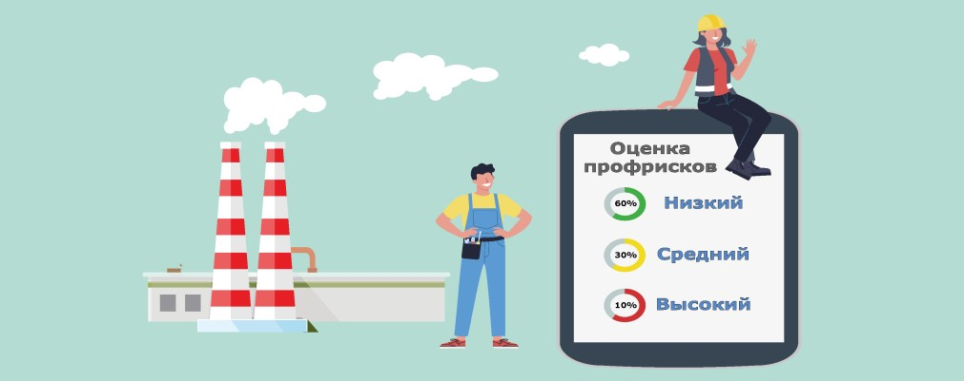


Профессиональные риски - новые задачи ППО

  - Идентификация опасностей – может проводиться с привлечением уполномоченного, так как он знает специфику данного рабочего места (Приказ Минтруда России № 36 от 31 января 2022 г.)
  - Оценка рисков – оценивает и принимает решения комиссия во главе с работодателем, в состав которой должна входить ППО (Приказ Минтруда и соц. защиты № 796 от
28.12.2021 г.)
  - Защитные меры – будут основываются на решении комиссии и закрепляются в
коллективном договоре
Ответственность работодателя: 50-80 тыс. рублей – административный штраф, который заплатит работодатель, если не организует управление профрисками ч. 1 ст. 5.27.1 КоАП
Процедура обнаружения профрисков уникальна и индивидуальна!








Без знания всех особенностей рабочего
места невозможно оценить риск!

Помощь уполномоченных велика и значима
Участие в расследовании НС, микротравм, профессиональных заболеваний - задачи ППО
Новая Статья 226 ТК РФ. Микроповреждения (микротравмы) добавлена в:

ТК РФ 10 раздел. Глава 36.1. Расследование, оформление (рассмотрение), учет микроповреждений (микротравм), несчастных случаев

Приказ Минтруда России № 632н от 15.09.2021г. – «Рекомендации по учету микроповреждений»


Основываясь на нормах закона и локальных НПА, уполномоченный по ОТ может быть привлечен к данным процедурам. Он может помогать в фиксации микротравм и НС, заносить данные в соответствующие журналы, информировать работников об изменениях в рабочем процессе (появилось ли новое оборудование, новые химические вещества, дезинфицирующие средства и т.д. во избежание микротравмы)

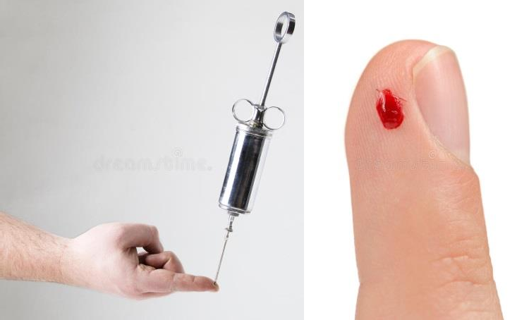


Контроль за обеспечением работников СИЗ и смывающими (обезвреживающими) средствами - новые задачи ППО
Статья 221 ТК РФ. Обеспечение работников средствами индивидуальной защиты Какие же изменения произошли «в обеспечении СИЗ» (с 1 марта 2022г):
Если раньше выдача СИЗ основывалась на отраслевых и межотраслевых нормах выдачи, то сейчас:

  - В соответствии с ч. 4 ст. 221 новой редакции Трудового кодекса РФ локальным актом работодателя будут утверждаться нормы бесплатной выдачи СИЗ в конкретной организации (с учетом не только единых норм, но и результатов СОУТ и процедуры оценки профессиональных рисков.

  - В ч. 3 ст. 214 указали, что обучение работников по использованию СИЗ нужно будет проводить наравне с инструктажами по ОТ, обучением первой помощи и безопасным методам работы.

Только тот, кто досконально знает специфику рабочего места, может грамотно выбрать СИЗ для выполнения конкретной работы. Уполномоченный по ОТ в этом осведомлен и одна из его задач может состоять в том, чтобы в переходный период (длительностью ~ 5 лет) контролировать ситуацию в структурном подразделении и не допустить ухудшения положения работников при обеспечении их СИЗ.

Труд женщин - новые задачи ППО


Приказ Министерства труда и социальной защиты РФ от 14 сентября 2021 г. № 629н «Об утверждении предельно допустимых норм нагрузок для женщин при подъеме и перемещении тяжестей вручную»
7 кг

- до 10кг – 2 раза в час – подъем и перемещение + чередование
- до 7 кг – постоянно в течение рабочей смены
- 15 кг – разовый подъем
- 350 кг в смену, 175 кг с пола

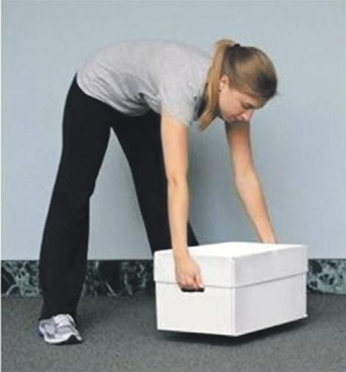
При выполнении таких работ уполномоченный по ОТ должен более внимательно следить за соблюдением требований НПА. Особая зона контроля - разгрузка и перемещение лекарственных средств, мягкого инвентаря. Если вес перемещаемых грузов превышает допустимые нормы - необходимо ставить вопрос об использовании специальных технических средств для перемещения.

Главное правило - нельзя ухудшать условия труда!

15 кг

Комиссия по охране труда - новые задачи ППО

Раздел 10 ТК РФ Глава 36. Управление охраной труда (ст.217-231)
Статья 217. Система управления охраной труда
Статья 218. Профессиональные риски
Статья 224. Комитеты (комиссии) по охране труда

В связи с изменением законодательства нам придется жить по новым правилам, где Комиссия по охране труда является составным элементом системы управления охраной труда у работодателя, а также одной из форм участия работников в управлении охраной труда.
Работа комиссии по охране труда строится на принципах социального партнерства.

Что входит в обязанности комитета:
- разработка программы совместных действий работодателя, работников, профессиональных союзов по обеспечению безопасных условий труда и соблюдению требований охраны труда;
- участие в разработке локальных нормативных актов работодателя по охране труда;
- участие в организации контроля за состоянием условий труда на рабочих местах, а также за правильностью применения работниками средств индивидуальной и коллективной защиты;
- участие в проведении специальной оценки условий труда в соответствии с законодательством;
- участие в оценке профессиональных рисков;
- подготовка и представление работодателю соответствующих предложений по решению проблем охраны труда на основе анализа состояния условий и охраны труда, производственного травматизма и профессиональной заболеваемости;
- участие в информировании работников о состоянии условий и охраны труда на рабочих местах, существующем риске повреждения здоровья, об
обязанностях по соблюдению ими требований охраны труда.

Каждый из этих пунктов подразумевает по собой тесное сотрудничество работодателя и ППО (с привлечением уполномоченного по ОТ).


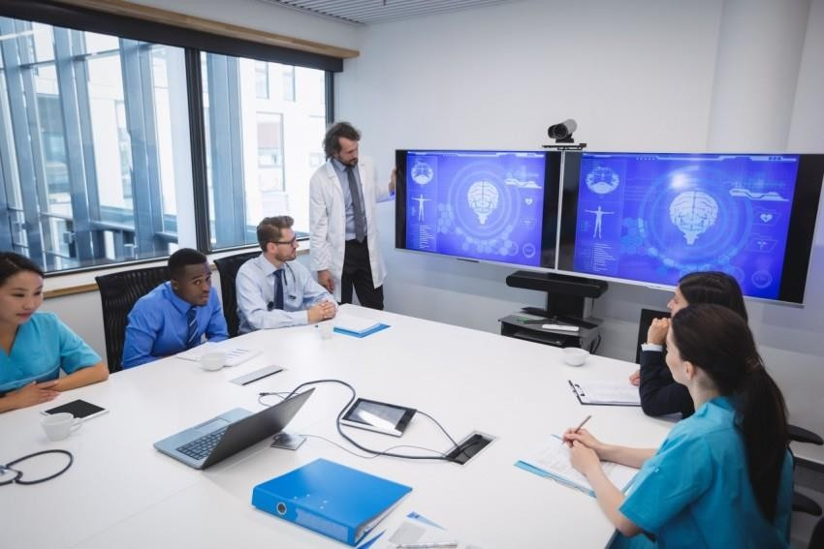
Участие ППО в вопросах охраны труда:

Положение о системе управления охраной труда
Политика и стратегия в области охраны труда
Приказ об ответственных лицах и их полномочиях по ОТ
Положение об оценке профессиональных рисков
План мероприятий по ОТ
Проведения обучения по ОТ с составлением необходимых документов
Положение об обучении по ОТ
Программа проведения вводного инструктажа
Инструкция по проведению вводного инструктажа
Перечень работ повышенной опасности
Перечень профессий и должностей работников ответственных за организацию
работ повышенной опасности, подлежащих обучению по ОТ
Перечень профессий и должностей работников, освобожденных от прохождения первичного инструктажа по ОТ
Программа первичного инструктажа по ОТ
Организация ведение журналов инструктажей по ОТ


Участие ППО в вопросах охраны труда:


Перечень профессий и должностей работников, которым необходимо
пройти стажировку на рабочем месте
Программа стажировки или иной локальный нормативный акт,
определяющий объем мероприятий для ее проведения
Программы обучения требованиям ОТ
Программы обучения по оказанию первой помощи
Программа обучения по использованию СИЗ
Порядок информирования работников в рамках системы управления ОТ
Анализ оценки рабочих мест и подготовка перечня для СОУТ
Положение о проведении медицинских осмотров и психиатрических
освидетельствований
Нормы выдачи работникам СИЗ
Положение об обеспечении работников смывающими и обезвреживающими
средствами
Инструкции по ОТ отделений
Порядок обеспечения безопасности работников подрядными
организациями.

Уполномоченный по охране труда в отделении

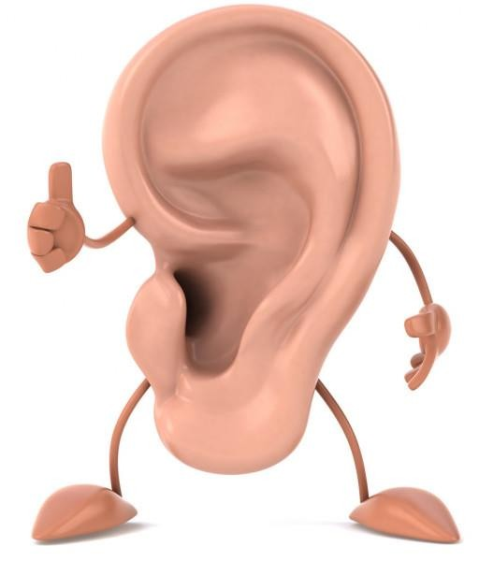



Не подслушивает, а слышит что ему говорят работники
Не жалуется, а сообщает

работодателю что нужно
сделать для профилактики НС или улучшения условий труда

Не подглядывает, а видит нарушения требований
безопасности

Все изменения в локальных актах учреждения на основе новых нормативно-правовых актов и статей ТК РФ – подразумевают под собой непосредственное участие профсоюза.
Это важная часть в управлении ОТ в учреждениях.



Заключение

Без социального партнерства,
без первичных профсоюзных организаций
невозможно будет решить все поставленные задачи.

Спасибо за внимание!

